ROK 2015

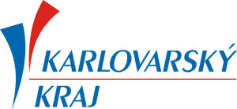

Provoz sociální služby Dolmen,o.p.s. byl v roce 2015 finančně podpořen Karlovarským krajem formou poskytnutí neinvestiční dotace v celkové výši 6.216.000,- Kč.

„Realizováno za podpory města Sokolov“

http://www.sokolov.cz/

ROK 2015

Účelově vymezená dotace z rozpočtu města Sokolov z fondu sociální podpory na celoroční činnost poskytování sociálních služeb – chráněné bydlení pro rok 2015 v celkové výši 80.000,–Kč.

http://www.kraj-lbc.cz/

ROK 2015

Provoz sociálních služeb chráněné bydlení a podpora samostatného bydlení Dolmen,o.p.s. byl v roce 2015 finančně podpořen Libereckým krajem formou poskytnutí vyrovnávací platby na závazek veřejné služby v celkové výši 4.979.000,- Kč.

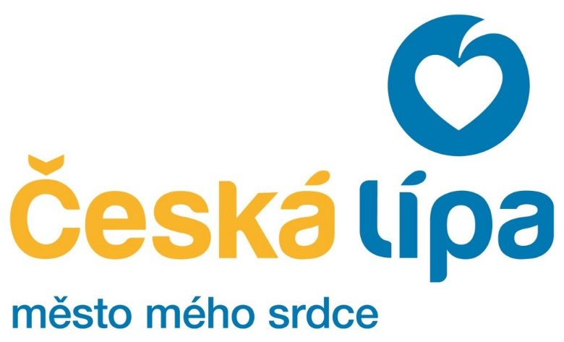

Město Česká Lípa

http://www.mucl.cz/

ROK 2015

Dotace ve výši: 60 350,– Kč.

Město Česká Lípa

Dotace na projekt – „Podpora samostatného bydlení – chráněného bydlení“ pro rok 2015.

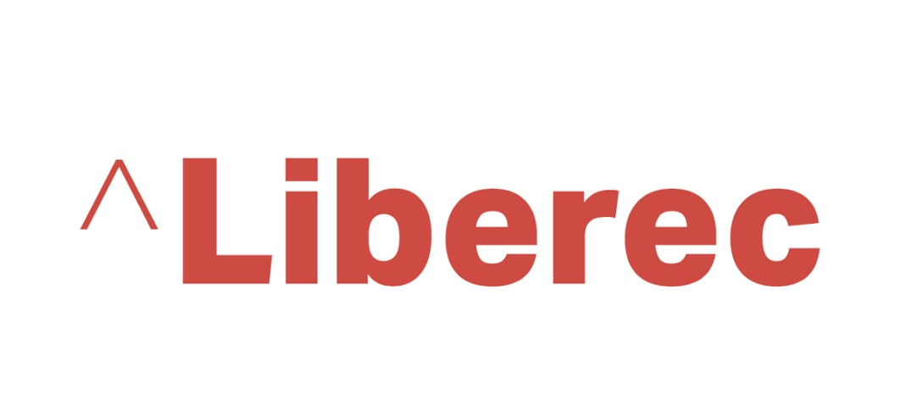

Statutární město Liberec

http://www.liberec.cz/cz/

ROK 2015

Výše dotace: 164 000,–Kč

Období: 1.1.2015 – 31.12.2015

Dotace na službu podpora samostatného bydlení

Výše dotace: 28 000,–Kč

Období: 1.1.2015 – 31.12.2015

Dotace na projekt – „Podpora samostatného bydlení – chráněného bydlení“ pro rok 2015.

Dotace ve výši: 60 350,–Kč

